Tegyél Te is a klímavédelemért:

ÜLTESS FÁT!

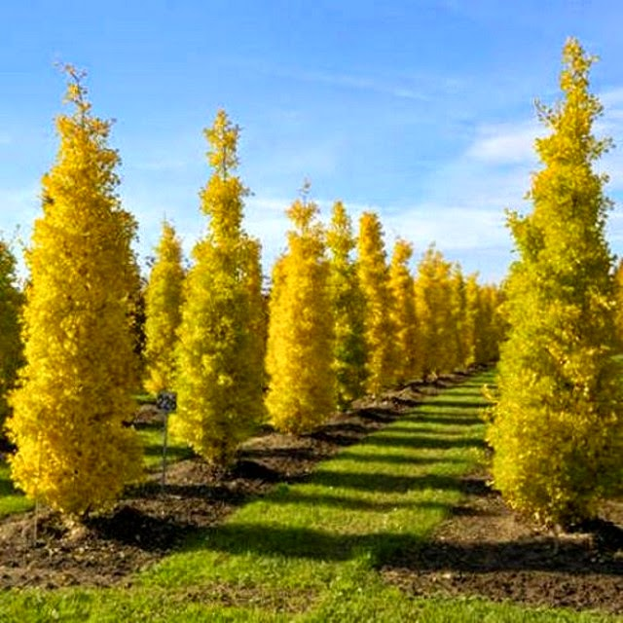

Lakossági Faültetési Akció 2019

Balatonfüred Önkormányzata 2019-ben meghirdeti az őszi lakossági faültetési akciót, melynek keretében díszfák igényelhetőek magánkertekbe. A facsemetéket az Önkormányzat ingyenesen biztosítja. A pályázat kizárólag az balatonfüred.hu honlapon megtalálható igénylőlap online kitöltésével lehetséges.

Jelentkezési határidő: 2019. 11. 09.

Az akcióban igényelhető fák tulajdonságai és a pályázási feltételek:
- A pályázaton minden balatonfüredi lakóingatlannal rendelkező vagy balatonfüredi lakóingatlanban élő személy részt vehet. Egy lakóingatlanból csak egy személy pályázhat.
- Egy pályázó egy ingatlanra legfeljebb 3 db fát igényelhet.
- Földlabdás példányok igényelhetők 8/10-es törzs-körmérettel.
- A földlabdás facsemeték kiszállításáról a PROBIO Zrt. gondoskodik.
- Az igénylőnek a megjelölt ingatlanon kell kiásni a 60x60x60 cm-es ültetőgödröt.
- A meghirdetett napon a PROBIO Zrt. munkatársai a facsemetét a megadott címre kiszállítják a támoszloppal és a törzsvédő hengerrel együtt. Az ültetés és beiszapolás a pályázó feladata, melyet a szállítás napján köteles elvégezni. Szállításkor az igénylő aláírásával igazolja, hogy a kért fát átvette.
- Az igényelhető fajták közül a készlet erejéig választhatnak a pályázók, de a szervezők fenntartják a jogot a változtatásra, pl.: vezeték alá túl nagy fa igénylése, meglévő egységes fasorba más fajta ültetése, nem elegendő ültetési távolság estén, stb.
- A jelentkezések iktatása a jelentkezés sorrendjében történik mindaddig, amíg a 200 darabos keret ki nem merül. A keret kimerülése esetén a jelentkezés lehetősége lezárul.

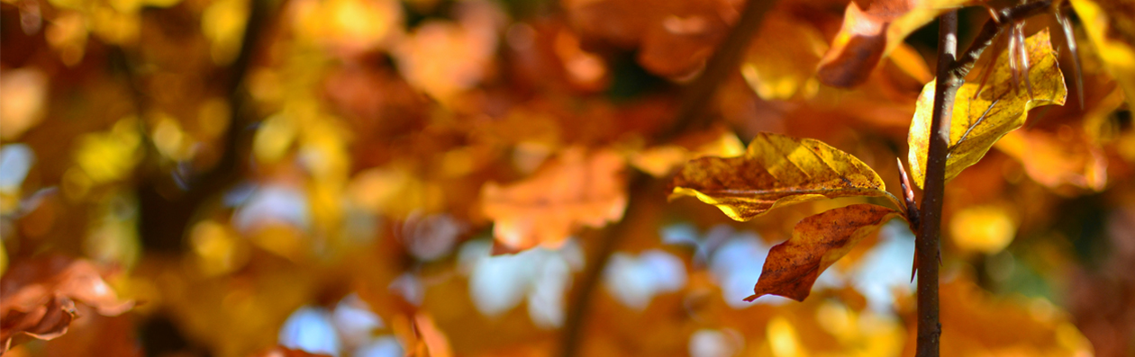

A jelentkezés feltételei:
- A jelentkezőnek vállalnia kell az ültetést és a gondozást, ami valójában csak az ültetést követő beiszapolást, a rendszeres locsolást, tavaszi időszakban a fatányér kialakítását, az ültetést követő első téli időszakban a gyökér körüli felkupacolást jelenti.
- A tervezett helyen ne legyen olyan földalatti vagy földfeletti kábel, vezeték, amely akadályozná a fát a növekedésben. A vezetékek alá csak alacsony fát érdemes igényelni.
- Az elültetett fa első 5 évének fotó dokumentálásának vállalása évente egy alkalommal lombos állapotban készített fotó beküldésével.
- A gyermekek által benyújtott igénylések előnyt élveznek.

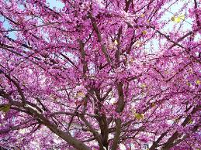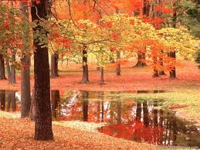
Az Önkormányzat megbízásából a PROBIO Zrt. szerzi be a csemetéket a lakossági igények alapján – legfeljebb 200 darabot - melyek 220 cm törzsmagasságú sorfák, jól bírják a városi körülményeket, és gondozás szempontjából nem túl igényesek.

Jelentkezési határidő: 2019. 11. 09.
Eredményhirdetés: 2019. 11. 16.
Ültetési időszak az időjárástól függően: 2019. 11. 17. - 12. 15.

Jelentkezni lehet:
A web-es felületen elérhető jelentkezési lap kitöltésével. [www.probiort.hu/faultetes]

Levélben, e-mailben, telefonon vagy személyesen történő jelentkezést nem fogadunk el!

Az Önkormányzat a pályázatokat november folyamán ellenőrzi, hogy megfelelnek-e az akció feltételeinek, majd írásban értesíti a jelentkezőket a döntésről.
A facsemeték kiszállítására a lombhullás után, október végén, november elején a fagyok beállta előtt kerül sor. Előre meghatározott időpontban szállítjuk őket, melyről a résztvevőket előzetesen a megadott elérhetőségeken értesíteni fogjuk.
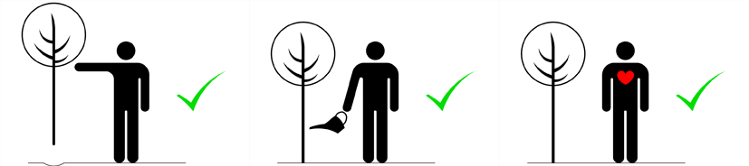
Fontos védőtávolságok:
- Kiskoronás fa telekhatártól, épülettől minimum 2,0 méterre
- Ajtó, ablak elé legkevesebb 2,5 méterre
- Kapubehajtótól legkevesebb 0,8 méterre.
- Középkoronájú fa telekhatártól, épülettől minimum 2,5 méterre, ajtó, ablak elé legalább 3 méterre, kapubehajtótól minimum 1 méterre,
- Nagykoronájú fa telekhatártól és épülettől minimum 3 méterre, ajtó-, ablak elé minimum 3,5 méterre, (fasorban egységes törzsmagassággal)
- kapubehajtótól minimum 1,5 méterre.
- Fák ültetési távolsága (egymástól): 5 méter illetve 7 méter
- Védőtávolság villanyoszloptól: 3 méter
Az igénylések ellenőrzése és elbírálása során fokozottan ellenőrizzük, hogy a fenti távolságok a címen megtarthatóak-e. A feltüntetett távolságokat a fa későbbi fejlődése és a fenntartási munkák (szükségtelen gallyazások, fakivágások) minimalizálása érdekében biztosítani kell.
Reméljük, hogy az Önök közreműködésével sok új fával gazdagíthatjuk a város faállományát!
Balatonfüred Város Önkormányzata

Dr. Bóka István
polgármester

